CEO 경영 리스크 브리핑
현대자동차(주) 경영리스크 브리핑 — CEO 서명용
대외비 · Confidential
작성일 2026-07-11
대상 현대자동차(주) (종목코드 005380, 사업자 101-81-09147) · 회계연도: 2025 (연결 CFS) · 거시 참조: 한국은행 기준금리 2.5% (2026-07-09 기준, 기간 내 변동 0%p)
본 보고서는 trusted-ceo-agent 진단 파이프라인(불변식 게이트 → 결정론 신호 파생 → 자동 채점)을 통과한 데이터에 기반해 작성되었으며, CEO 경영 판단 보조 자료로서 투자자문·투자권유가 아닙니다.

Executive Snapshot
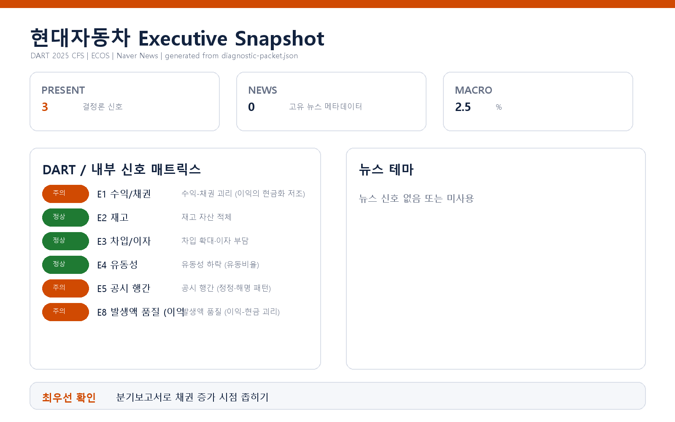

본 브리핑은 공시·거시 데이터에서 결정론으로 파생된 신호 중 발화(PRESENT)한 3건만 리스크로 다룹니다. 임계값에 미달해 미발화한 축은 마지막 "확인 범위와 한계"에서 정성적으로만 언급합니다.

리스크 1 — 이익의 현금화 저조 (수익-채권 괴리, E1)
- 결론. 매출 성장에 비해 매출채권이 과도하게 빠르게 늘어, 계상된 이익이 현금으로 회수되지 못하는 조짐이 관측됩니다.
- 근거(수치·출처): 2025 연결 재무제표 기준 매출은 6.3% 성장한 반면 매출채권은 45.6% 증가(5.9→8.6조), 두 성장률의 간극은 39.3%p입니다. 같은 기간 영업활동현금흐름 대 영업이익 비율은 -0.52로, 영업이익이 현금흐름을 뒷받침하지 못했습니다. (출처: DART 2025 사업보고서 연결재무제표)
- 왜 문제인가(인과 사슬): 판매가 늘어난 폭보다 훨씬 큰 폭으로 외상채권이 쌓인다는 것은, 매출로 인식한 금액이 실제 현금 유입으로 전환되는 속도가 느려지고 있음을 시사합니다. 이 상태가 지속되면 장부상 이익과 실제 유동성 사이의 격차가 벌어지고, 회수 지연이 대손 위험이나 운전자본 부담으로 옮겨 붙을 수 있습니다.
- 확신도. 가설 (연간 합계 기준 파생치로, 회수 지연의 성격은 분기·주석 확인 필요)
- 판별 테스트. ① 분기보고서로 채권 증가가 특정 분기에 집중됐는지 시점 좁히기, ② 대손충당금 설정률 추이 확인, ③ 주석의 매출채권 연령 분석(회수기일 경과 비중)으로 정상 매출 확대인지 회수 부실인지 판별.
- 권고 조치. 채권 증가분의 거래처·만기 구성을 확인해 정상적 판매 확대(예: 금융·할부 부문 성격)와 회수 지연을 구분하고, 후자로 확인될 경우 회수 정책·충당금 정책을 점검하십시오.

리스크 2 — 이익 대비 현금 창출의 지속적 괴리 (발생액 품질, E8)
- 결론. 순이익이 계상되는 동안 영업현금흐름이 2년 연속 마이너스로, 이익이 현금으로 뒷받침되지 않는 상태가 일시적이 아니라 이어지고 있습니다.
- 근거(수치·출처): 순이익은 13.2→10.4조인 반면 영업활동현금흐름은 -5.7→-6조로, 영업현금흐름 대 순이익 비율은 -0.58입니다. 총자산 대비 발생액 비율 자체는 4.4%(전기 5.6%)로 상한 임계값 아래에 있으나, 2년 연속 현금-이익 괴리가 발화 근거입니다. (출처: DART 2025 연결 손익·현금흐름표)
- 왜 문제인가(인과 사슬): 발생액 비율은 경계선 안에 있어 단독으로는 경보가 아니지만, 이익을 내면서도 영업에서 현금이 빠져나가는 구도가 반복되면 이익의 질(현금 전환력)에 구조적 의문이 생깁니다. 이 괴리가 운전자본 확대에서 비롯된 것인지, 수익·추정 정책 변경에서 비롯된 것인지에 따라 해석과 대응이 완전히 갈립니다.
- 확신도. 가설 (부호·지속성은 확인되나 발생액의 원인 분해가 남음)
- 판별 테스트. ① 발생액을 운전자본성(매출채권·재고·매입채무)과 비운전자본성(충당금·감가상각 정책)으로 분해, ② 수익 인식·추정 변경 주석이 괴리 확대 시점과 겹치는지 확인, ③ 차기 분기 OCF 실측 — 발생액이 정상 회수되면 일시 괴리, 누적되면 이익 품질 리스크로 확정.
- 권고 조치. 리스크 1(채권 급증)과 동일한 운전자본 축에서 발생 가능성이 높으므로 두 신호를 묶어 회수·재고·매입 사이클을 함께 점검하고, 차기 분기 현금흐름 회복 여부를 핵심 반증 지표로 모니터링하십시오.

리스크 3 — 공시 정정·해명 패턴 (공시 행간, E5)
- 결론. 최근 90일 공시 창에서 정정과 풍문·보도 해명이 반복적으로 관측되어, 공시 커뮤니케이션·검수 프로세스 측면의 점검이 필요합니다.
- 근거(수치·출처): 90일 창 내 총 공시 37건 중 정정 4건, 풍문·보도 해명 공시 2건(각 2026-07-03, 2026-04-30, 모두 "미확정")이 확인됩니다. 감사 관련 플래그는 없습니다. (출처: DART 공시 목록, 최근 90일)
- 왜 문제인가(인과 사슬): 정정·해명 자체는 개별로는 정상 활동일 수 있으나, 짧은 기간에 누적되면 최초 공시의 정확성이나 시장과의 정보 비대칭에 대한 신뢰가 흔들릴 수 있습니다. "미확정" 상태의 해명이 후속 확정 공시로 어떻게 귀결되는지가 실질 리스크의 크기를 좌우합니다.
- 확신도. 확인됨 (정정·해명 건수는 공시 사실이나, 그것이 실질 리스크인지 여부는 사유 분류로 판별 필요)
- 판별 테스트. ① 정정 4건을 단순 오기와 수치·내용 변경으로 분류, ② 해명 공시의 대상 보도와 그 이후 확정 공시 내용을 대조, ③ 공시 검수 체인(초안→검토→공시) 점검으로 재발 지점 식별.
- 권고 조치. 정정 사유를 성격별로 분류해 단순 오기 외의 실질 변경이 있었는지 확인하고, 미확정 해명 건의 후속 확정 상황을 추적하십시오.

확인 범위와 한계
- 데이터 범위: 본 브리핑은 DART 공시·재무제표와 거시지표(기준금리)에서 파생된 3개 발화 신호에 근거합니다. 내부 CSV(거래처 집중·원가·공시 대사), 뉴스, 시장(시세·시총), 문서 축은 이번 진단에 제공되지 않아 다루지 않았습니다.
- 미발화 축(정성 언급): 재고 적체, 차입·이자 부담, 유동비율 하락 축은 이번 회계연도 기준으로 임계값에 미달해 미발화했습니다. 다만 이는 "위험 없음"의 확정이 아니라 "이번 파생 기준으로는 경보 수준이 아님"을 뜻하므로, 향후 분기 데이터에서 재평가가 필요합니다.
- 확신도 전반: 발화 신호는 대부분 연간 합계 기반 파생치로, 각 리스크의 성격은 위에 제시한 판별 테스트(분기 시점 확인·주석·차기 현금흐름 실측)를 거쳐야 확정할 수 있는 가설 단계입니다. 리스크 1과 2는 운전자본이라는 공통 축을 공유하므로 함께 검증하는 것이 효율적입니다.
- 거시 참조: 기준금리는 2.5%로 진단 기간 내 변동이 없어(0%p), 이번 신호들의 직접 원인으로 해석하지 않았습니다.

